Informační tabule – vzor


Tento projekt je spolufinancován
EVROPSKOU UNIÍ

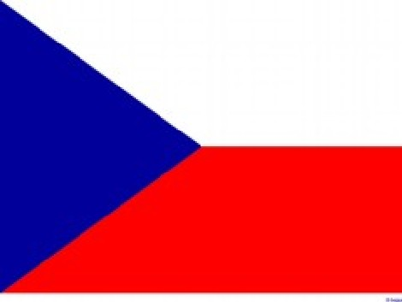
Logo zhotovitele

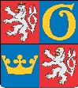
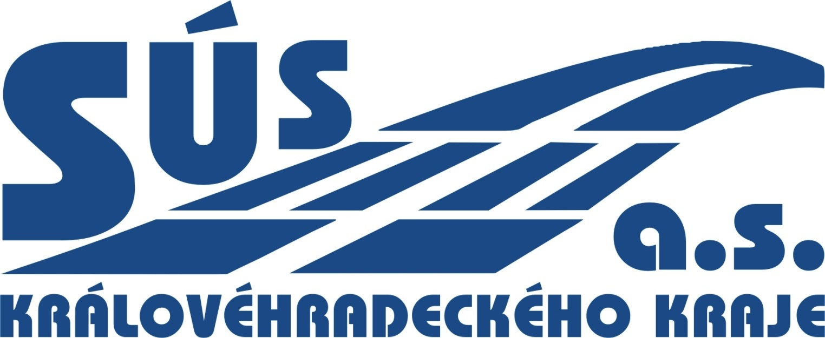

Název stavby: | II/316 Kostelec nad Orlicí, 2.etapa
Objednatel: | Královéhradecký kraj  Pivovarské náměstí 1245  500 03 Hradec Králové
Správce stavby:  Hlavní inženýr stavby:  Technický dozor: | SÚS Královéhradeckého kraje a.s.  Kutnohorská 59  500 04 Hradec Králové  Ing.Jiří Brandejs 495 540 222  František Nosek 494 339 336
Zhotovitel:  Stavbyvedoucí: | Dle Smlouvy o dílo  ……… tel.: ………
Generální projektant: | STRADA HK spol. s r.o., Ječná 510, 500 03 Hradec Králové  Ing.Richard Škrába, ČKAIT 0606601  495 545 013
Termíny: | Zahájení: dle Smlouvy o dílo  Ukončení: dle Smlouvy o dílo
Financováno z Regionálního operačního
programu regionu soudržnosti Severovýchod



Pozn: výška 210 cm, šířka 100 cm; dle přílohy PPŽP č. 10 Pravidla publicity v rámci ROP SV:
symboly EU ve spodní části musí zabírat nejméně 25 % plochy tabule!
z každé strany loga i mezi logy je nutno dodržet „ochrannou zónu“ 1/3 výšky loga

